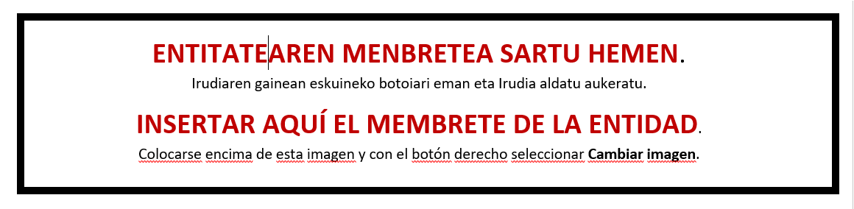

BALIO ERANTSIAREN GAINEKO ZERGARI (BEZ) BURUZKO EGOERA AITORPENA
DECLARACIÓN DE SITUACIÓN RESPECTO AL IMPUESTO SOBRE EL VALOR AÑADIDO (IVA)

“Gipuzkoako eskulangintza sektorea sustatzeko Programa” 2023ko deialdia
“Programa para el fomento del sector artesanal de Gipuzkoa” convocatoria 2023

Deklaratzailea Declarante |  |  |  |  | NA DNI
Kargua Cargo
Entitatea Entidad |  |  |  |  | IFZ NIF
Egitasmoaren izena
Nombre del proyecto

Goian aipatutako deklaratzaileak egiaztatzen du nahiko ahalmen duela ondorengo ZINPEKO AITORPENA aurkezteko, |  |  | El/la declarante arriba mencionado/a acredita poder suficiente para la presentación de la siguiente DECLARACIÓN JURADA,
Jasandako BEZa, |  |  | Que el IVA soportado,
☐ | Ez da berreskuratzen, itzultzen edo konpentsatzen indarrean dauden zerga xedapenen arabera eta, beraz, benetako kostua da osorik entitatearentzat.  No se recupera, reembolsa o compensa con arreglo a las disposiciones fiscales vigentes, y por tanto supone un coste real en su totalidad para la entidad.
☐ | Benetako kostua da neurri batean, entitatea hainbanaketaren erregelari lotua baitago.  Supone un coste real en parte, dado que la entidad está sujeta a la regla de prorrata.
BEZaren hainbanaketa portzentajea:
Porcentaje de Prorrata de IVA :
 | 2022 %
 | 2023 (Behin–behinekoa / Provisional) %

Oharra: ez bada aurreko aukeretakoren bat markatzen, ulertuko da BEZa ez dela benetako kostua erakundearentzat edo ez dagoela proiektuaren kostuen barruan. |  | Atención: si no se marcara alguna de las dos opciones anteriores se entenderá que el IVA no supone un coste real para la entidad o qué no se incluye en los costes del proyecto.

Lekua eta data
Lugar y fecha

Sinadura eta entitatearen Zigilua
Firma y Sello de la entidad

